附件1

全国专业技术人员资格考试合格证明（模板）

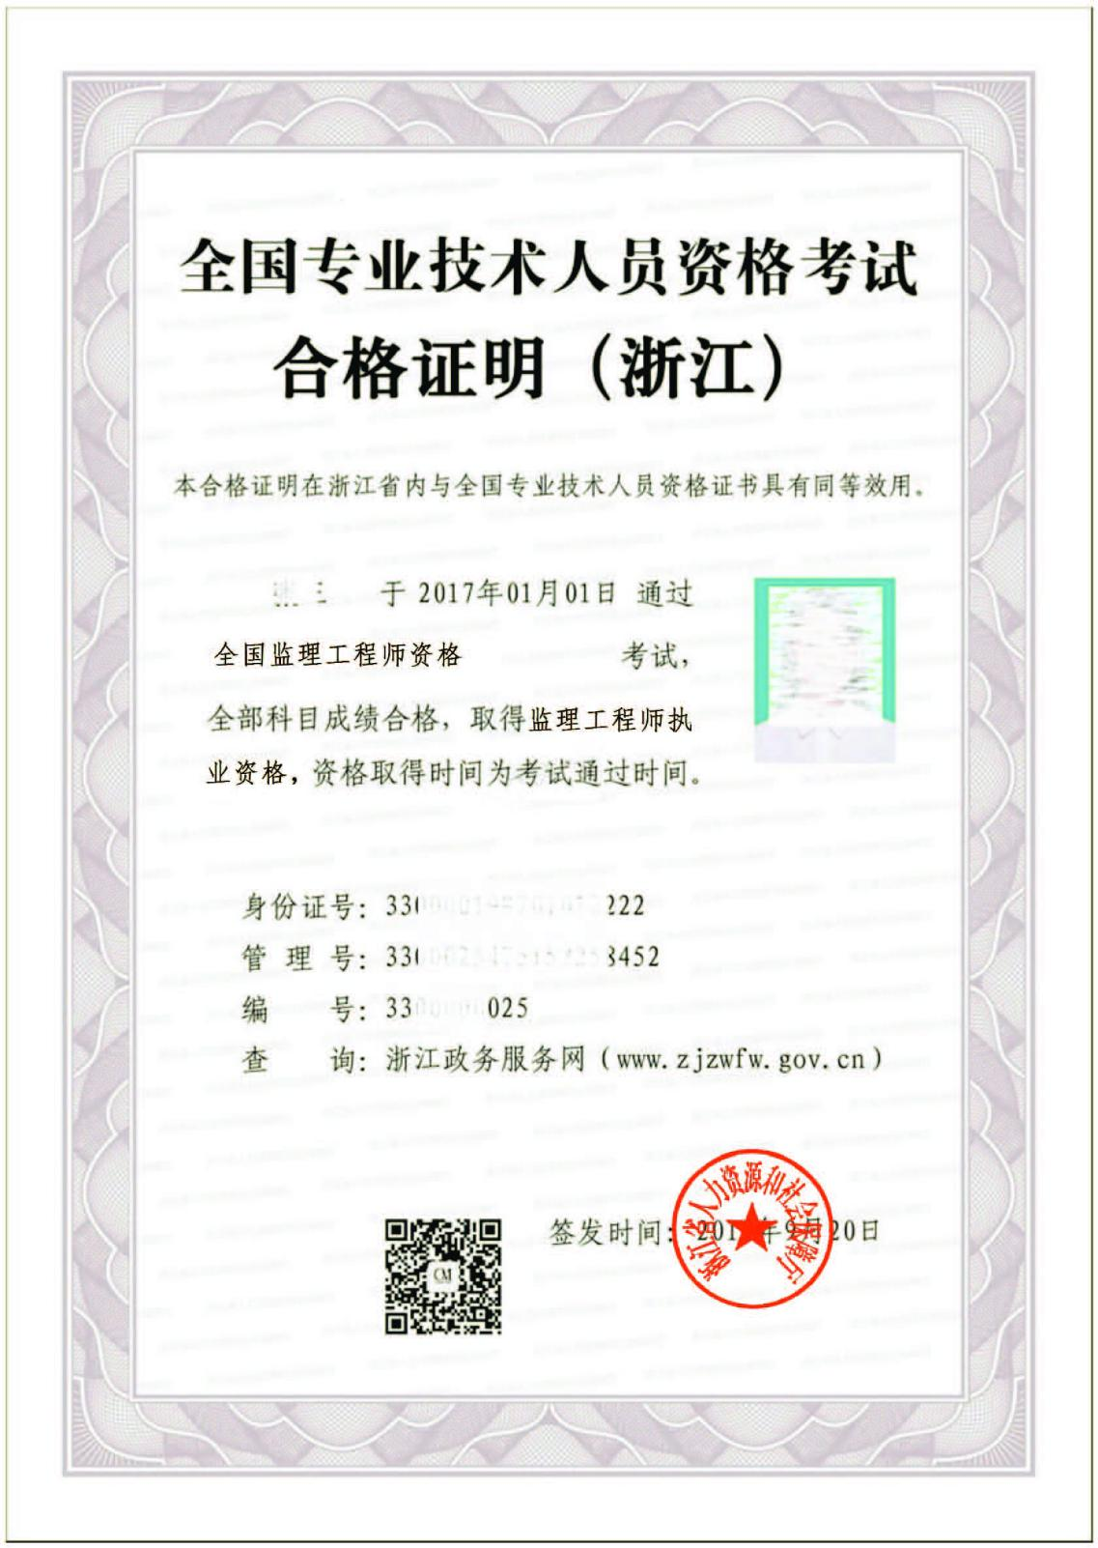
附件2

浙江省初中级专业技术职务任职资格证书
（模板）

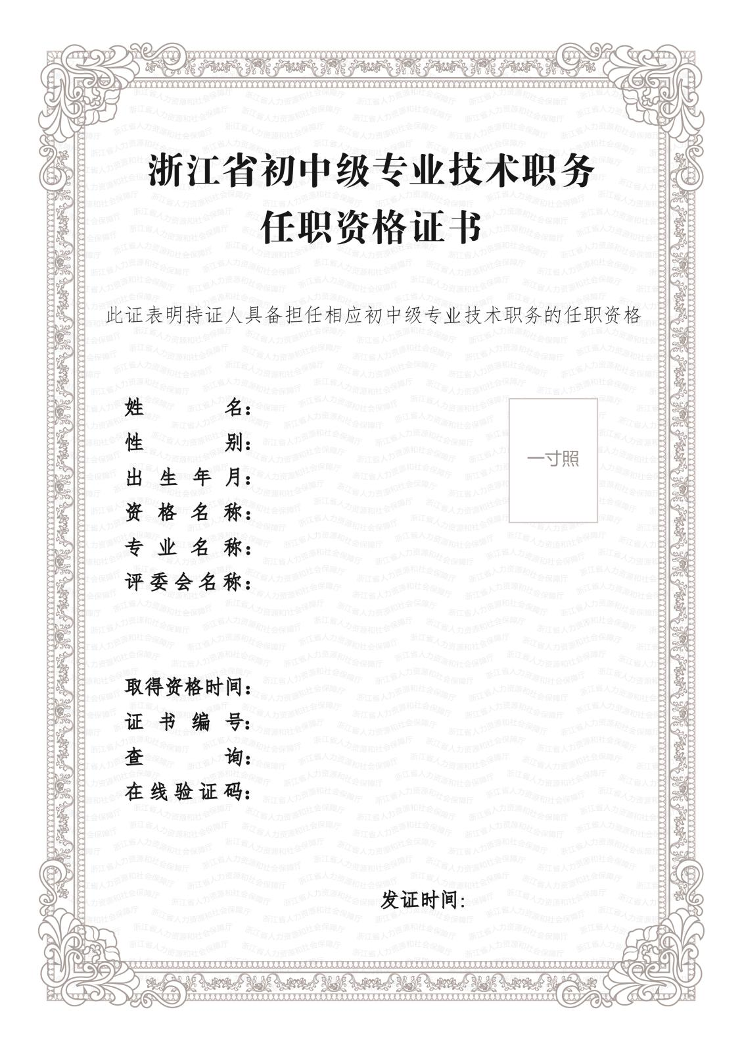
附件3

省直单位初中级专业技术职务任职资格
电子证书制发流程

一、省直有关单位在制发电子证书和数据归集前先完成电子印章和数字证书的申请和授权。
二、省直单位人事部门根据年度评审或初定结果，填写《初中级专业技术职务任职资格证书信息表》，并采集个人电子照片，经核对无误后与公布文件一起报省人事考试办公室。
三、省人事考试办公室提供专网专用电脑供省直各单位上传证书信息。
四、省直单位人事部门根据统一分配的账号，登录浙江政务服务网，上传《初中级专业技术职务任职资格证书信息表》和个人电子照片，生成个人电子证书。

附件4

省直单位初中级专业技术职务任职资格证书
信息数据归集流程

一、通知发布后评审或初定人员在生成电子证书的同时对证书的版式文件和结构化数据进行归集。
二、2017年及以前的初中级专业技术职务任职资格证书。
（一）省直有关单位数据归集前先完成电子印章和数字证书的申请和授权。
（二）省直单位人事部门梳理历年评审或初定通过人员信息，填写《初中级专业技术职务任职资格证书信息表》，并采集个人电子照片，经核对无误后与公布文件一起报省人事考试办公室。
（三）省人事考试办公室提供专网专用电脑供省直各单位上传证书信息。
（四）省直单位人事部门根据统一分配的账号，登录浙江政务服务网，上传《初中级专业技术职务任职资格证书信息表》和个人电子照片，归集结构化数据。

附件5

初中级专业技术职务任职资格证书信息表

证书编号 | 姓 名 | 性别 | 出生年月 | 专业名称 | 资格名称 | 级别名称 | 所属系列 | 取得资格时间 | 评委会名称 | 发证单位 | 证件号码 | 所在地市、省级主管部门 | 所在县（市、区）、市本级 | 公布文号 | 照片 | 发证时间 | 证件类别 | 证书查询 | 工作单位 | 在职状态 | 最高学历 | 最高学位 | 毕业学校 | 所学专业 | 取得方式 | 联系电话 | 通讯地址 | 邮政编码 | 备注

